2020-2021学年山东省济南市历下区八年级（上）期中数学试卷
一、选择题（本大题共12小题，每小题4分，满分48分．）
1．（4分）已知一个数的立方根是﹣，那么这个数是（ ）
A．﹣ B． C． D．﹣
2．（4分）下列数是无理数的是（ ）
A．﹣ B．π C．0 D．0.2
3．（4分）下列函数中，y是x的正比例函数的是（ ）
A．y＝6x﹣1 B． C．y＝x² D．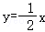
4．（4分）如下是北京市地图简图的一部分，图中“故宫”、“颐和园”所在的区域分别是（ ）
 | D | E | F
6 | 颐和园 | 奥运村
7 |  | 故宫 | 日坛
8 |  | 天坛
A．D7，E6 B．D6，E7 C．E7，D6 D．E6，D7
5．（4分）下列选项中，运算正确的是（ ）
A．3﹣＝3 B．×＝12 C．+＝5 D．÷＝7
6．（4分）在平面直角坐标系中，点P（﹣2，x²+1）所在的象限是（ ）
A．第一象限 B．第二象限 C．第三象限 D．第四象限
7．（4分）在平面直角坐标系中，若点M（﹣2，3）与点N（﹣2，y）之间的距离是5，那么y的值是（ ）
A．﹣2 B．8 C．2或8 D．﹣2或8
8．（4分）已知点A（﹣2，y₁），B（3，y₂）在函数y＝﹣3x+2的图象上，则y₁与y₂的大小关系是（ ）
A．y₁＞y₂ B．y₁＝y₂ C．y₁＜y₂ D．无法确定
9．（4分）由方程组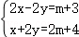可得x与y的关系式是（ ）
A．3x＝7+3m B．5x﹣2y＝10 C．﹣3x+6y＝2 D．3x﹣6y＝2
10．（4分）已知正比例函数y＝kx的图象如图所示，则一次函数y＝kx﹣k的图象是（ ）
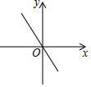
A．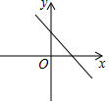 B．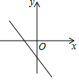
C．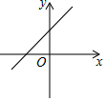 D．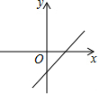
11．（4分）某运输队接到给武汉运输物资的任务，该队有A型卡车和B型卡车，A型卡车每次可运输6t物资，每天可来回5次，B型卡车每次可运输8t物资，每天可来回4次，若每天派出20辆卡车，刚好运输620t物资，设该运输队每天派出A型卡车x辆，B型卡车y辆，则所列方程组正确的是（ ）
A．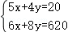
B．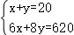
C．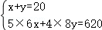
D．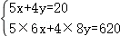
12．（4分）如图，直线y＝kx（k≠0）与y＝x+2在第二象限交于A，y＝x+2交x轴，y轴分别于B、C两点．3S_{△ABO}＝S_{△BOC}，则方程组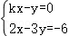的解为（ ）
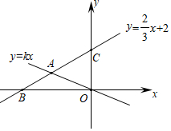
A．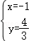 B．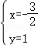 C．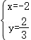 D．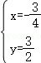
二、填空题（本大题共6个小题，每小题4分，共24分．）
13．（4分）实数4的算术平方根为 ．
14．（4分）若（x﹣y+3）²+＝0，则x+y的值为 ．
15．（4分）若将直线y＝kx（k≠0）的图象向上平移3个单位后经过点（2，7），则平移后直线的解析式 ．
16．（4分）已知直线y＝x+b和y＝ax﹣3交于点P（2，1），则关于x的方程x+b＝ax﹣3的解为 ．
17．（4分）如图，一次函数y＝kx+b（k＜0）的图象经过点A．当y＜3时，x的取值范围是 ．
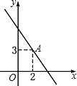
18．（4分）如图，在一单位为1的方格纸上，△A₁A₂A₃，△A₃A₄A₅，△A₅A₆A₇……都是斜边在x轴上，斜边长分别为2，4，6……的等腰直角三角形，若△A₁A₂A₃的顶点坐标分别为A₁（2，0），A₂（1，﹣1），A₃（0，0），则依图中所示规律，A₂₀₂₀的坐标为 ．
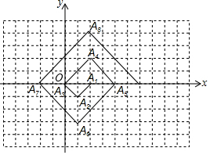
三、解答题（本大题共8题，满分78分）
19．（6分）计算：
（1）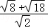；
（2）﹣+．
20．（6分）用指定的方法解下列方程组：
（1）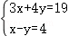（代入法）；
（2）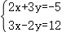（加减法）．
21．（6分）在如图所示的正方形网格中，每个小正方形的边长为1，格点三角形（顶点是网格线的交点的三角形）ABC的顶点A，C的坐标分别为（﹣4，7），（﹣1，5）．
（1）请在如图所示的网格平面内画出平面直角坐标系；
（2）请画出△ABC关于y轴对称的△A₁B₁C₁；
（3）直接写出点B₁的坐标．
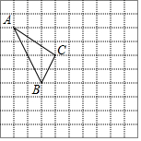
22．（8分）（1）利用平方根的意义，求满足条件的x值：（x﹣1）²＝36；
（2）已知a＝2﹣，b＝2+，求a²﹣ab的值．
23．（8分）已知直线l₁：y＝kx+b经过点A（，2）和点B（2，5）．
（1）求直线l₁的表达式；
（2）求直线l₁与坐标轴的交点坐标．
24．（10分）历下区某中学积极响应国家号召，落实垃圾“分类回收，科学处理“的政策，准备购买A、B两种型号的垃圾分类回收箱共20只，放在校园各个合适位置，以方便师生进行垃圾分类投放．学校共支付费用4240元，A、B型号价格信息如表：
型号 | 价格
A型 | 200元/只
B型 | 240元/只
（1）请问学校购买A型和B型垃圾回收箱各是多少只？
（2）若学校都购买A型垃圾回收箱，能节省费用多少元？
25．（10分）[阅读材料]
把分母中的根号化去，使分母转化为有理数的过过程，叫做分母有理化．通常把分子、分母同时乘以同一个不等于0的数，以达到化去分母中根号的目的．
例如：化简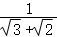．
解：＝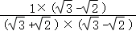＝﹣．
[理解应用]
（1）化简：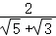；
（2）若a是的小数部分，化简；
（3）化简：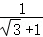+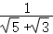+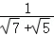+…+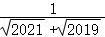．
26．（12分）我市全民健身中心面向学生推出假期游泳优惠活动，活动方案如下．
方案一：购买一张学生卡，每次游泳费用按六折优惠；
方案二：不购买学生卡，每次游泳费用按八折优惠．
设某学生假期游泳x（次），按照方案一所需费用为y₁（元），且y₁＝k₁x+b；按照方案二所需费用为y₂（元），且y₂＝k₂x．其函数图象如图所示．
（1）求y₁关于x的函数关系式，并直接写出单独购买一张学生卡的费用和购买学生卡后每次游泳的费用；
（2）求打折前的每次游泳费用和k₂的值；
（3）八年级学生小明计划假期前往全民健身中心游泳8次，应选择哪种方案所需费用更少？说明理由．
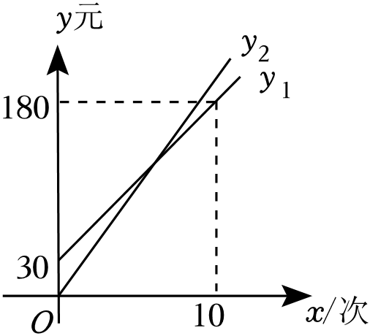
27．（12分）如图，直线l₁：y＝kx+1与x轴交于点D，直线l₂：y＝﹣x+b与x轴交于点A，且经过定点B（﹣1，5），直线l₁与l₂交于点C（2，m）．
（1）求k、b和m的值；
（2）求△ADC的面积；
（3）在x轴上是否存在一点E，使△BCE的周长最短？若存在，请求出点E的坐标；若不存在，请说明理由；
（4）若动点P在线段DA上从点D开始以每秒1个单位的速度向点A运动，设点P的运动时间为t秒．是否存在t的值，使△ACP为等腰三角形？若存在，直接写出t的值；若不存在，请说明理由．
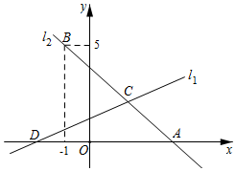

2020-2021学年山东省济南市历下区八年级（上）期中数学试卷
参考答案与试题解析
一、选择题（本大题共12小题，每小题4分，满分48分．）
1．（4分）已知一个数的立方根是﹣，那么这个数是（ ）
A．﹣ B． C． D．﹣
【解答】解：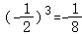，
即的立方根是﹣，
故选：D．
2．（4分）下列数是无理数的是（ ）
A．﹣ B．π C．0 D．0.2
【解答】解：A、是分数，属于有理数；
B、π是无理数；
C、0是整数，属于有理数；
D、是循环小数，属于有理数．
故选：B．
3．（4分）下列函数中，y是x的正比例函数的是（ ）
A．y＝6x﹣1 B． C．y＝x² D．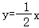
【解答】解：A、y＝6x﹣1是一次函数，不是正比例函数，故此选项不合题意；
B、y＝是反比例函数，不是正比例函数，故此选项不合题意；
C、y＝x²是二次函数，不是正比例函数，故此选项不合题意；
D、y＝﹣x是正比例函数，故此选项符合题意；
故选：D．
4．（4分）如下是北京市地图简图的一部分，图中“故宫”、“颐和园”所在的区域分别是（ ）
 | D | E | F
6 | 颐和园 | 奥运村
7 |  | 故宫 | 日坛
8 |  | 天坛
A．D7，E6 B．D6，E7 C．E7，D6 D．E6，D7
【解答】解：如图所示：图中“故宫”、“颐和园”所在的区域分别是：E7，D6．
故选：C．
5．（4分）下列选项中，运算正确的是（ ）
A．3﹣＝3 B．×＝12 C．+＝5 D．÷＝7
【解答】解：A、原式＝2，所以A选项的计算错误；
B、原式＝2×3＝12，所以B选项的计算正确；
C、原式＝2，所以C选项的计算错误；
D、原式＝＝，所以D选项的计算错误．
故选：B．
6．（4分）在平面直角坐标系中，点P（﹣2，x²+1）所在的象限是（ ）
A．第一象限 B．第二象限 C．第三象限 D．第四象限
【解答】解：∵x²≥0，
∴x²+1≥1，
∴点P（﹣2，x²+1）在第二象限．
故选：B．
7．（4分）在平面直角坐标系中，若点M（﹣2，3）与点N（﹣2，y）之间的距离是5，那么y的值是（ ）
A．﹣2 B．8 C．2或8 D．﹣2或8
【解答】解：∵点M（﹣2，3）与点N（﹣2，y）之间的距离是5，
∴|y﹣3|＝5，
解得：y＝8或y＝﹣2．
故选：D．
8．（4分）已知点A（﹣2，y₁），B（3，y₂）在函数y＝﹣3x+2的图象上，则y₁与y₂的大小关系是（ ）
A．y₁＞y₂ B．y₁＝y₂ C．y₁＜y₂ D．无法确定
【解答】解：∵一次函数y＝﹣3x+2可知，k＝﹣3＜0，y随x的增大而减小，
∵﹣2＜3，
∴y₁＞y₂．
故选：A．
9．（4分）由方程组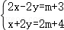可得x与y的关系式是（ ）
A．3x＝7+3m B．5x﹣2y＝10 C．﹣3x+6y＝2 D．3x﹣6y＝2
【解答】解：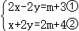，
①×2﹣②得：3x﹣6y＝2，
故选：D．
10．（4分）已知正比例函数y＝kx的图象如图所示，则一次函数y＝kx﹣k的图象是（ ）
A． B．
C． D．
【解答】解：∵正比例函数y＝kx的图象经过第二、四象限，
∴k＜0，
∴一次函数y＝kx﹣k的图象经过第一、二、四象限．
故选：A．
11．（4分）某运输队接到给武汉运输物资的任务，该队有A型卡车和B型卡车，A型卡车每次可运输6t物资，每天可来回5次，B型卡车每次可运输8t物资，每天可来回4次，若每天派出20辆卡车，刚好运输620t物资，设该运输队每天派出A型卡车x辆，B型卡车y辆，则所列方程组正确的是（ ）
A．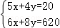
B．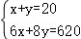
C．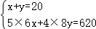
D．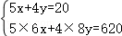
【解答】解：依题意，得：．
故选：C．
12．（4分）如图，直线y＝kx（k≠0）与y＝x+2在第二象限交于A，y＝x+2交x轴，y轴分别于B、C两点．3S_{△ABO}＝S_{△BOC}，则方程组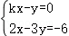的解为（ ）
A．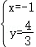 B．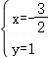 C．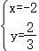 D．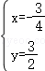
【解答】解：由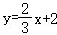可得，B（﹣3，0），C（0，2），
∴BO＝3，OC＝2，
∵3S_{△ABO}＝S_{△BOC}，
∴3××3×|y_{A}|＝×3×2，
解得y_{A}＝±，
又∵点A在第二象限，
∴y_{A}＝，
当y＝时，＝x+2，
解得x＝﹣2，
∴方程组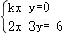的解为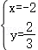．
故选：C．
二、填空题（本大题共6个小题，每小题4分，共24分．）
13．（4分）实数4的算术平方根为 2 ．
【解答】解：∵2²＝4，
∴4的算术平方根是2．
故答案为：2．
14．（4分）若（x﹣y+3）²+＝0，则x+y的值为 1 ．
【解答】解：∵，
∴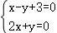，
解得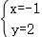，
∴x+y＝1．
故答案为1．
15．（4分）若将直线y＝kx（k≠0）的图象向上平移3个单位后经过点（2，7），则平移后直线的解析式 y＝2x+3 ．
【解答】解：直线y＝kx（k≠0）的图象向上平移3个单位长度后的解析式为y＝kx+3，
将点（2，7）代入y＝kx+3，
得：7＝2k+3，
∴k＝2，
∴平移后直线解析式为y＝2x+3．
故答案为y＝2x+3．
16．（4分）已知直线y＝x+b和y＝ax﹣3交于点P（2，1），则关于x的方程x+b＝ax﹣3的解为 x＝2 ．
【解答】解：∵直线y＝x+b和y＝ax﹣3交于点P（2，1），
∴当x＝2时，x+b＝ax﹣3＝1，
即关于x的方程x+b＝ax﹣3的解为x＝2．
故答案为x＝2．
17．（4分）如图，一次函数y＝kx+b（k＜0）的图象经过点A．当y＜3时，x的取值范围是 x＞2 ．
【解答】解：由函数图象可知，此函数是减函数，当y＝3时x＝2，
故当y＜3时，x＞2．
故答案为：x＞2．
18．（4分）如图，在一单位为1的方格纸上，△A₁A₂A₃，△A₃A₄A₅，△A₅A₆A₇……都是斜边在x轴上，斜边长分别为2，4，6……的等腰直角三角形，若△A₁A₂A₃的顶点坐标分别为A₁（2，0），A₂（1，﹣1），A₃（0，0），则依图中所示规律，A₂₀₂₀的坐标为 （2，1010） ．
【解答】解：∵各三角形都是等腰直角三角形，
∴直角顶点的纵坐标的长度为斜边的一半，
A₂（1，﹣1），A₄（2，2），A₆（1，﹣3），A₈（2，4），A₁₀（1，﹣5），A₁₂（2，6），…，
∵2020÷4＝505，
∴点A₂₀₂₀在第一象限，横坐标是2，纵坐标是2020÷2＝1010，
∴A₂₀₂₀的坐标为（2，1010）．
故答案为：（2，1010）．
三、解答题（本大题共8题，满分78分）
19．（6分）计算：
（1）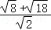；
（2）﹣+．
【解答】解：（1）原式＝+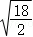
＝2+3
＝5；
（2）原式＝3﹣2+
＝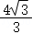．
20．（6分）用指定的方法解下列方程组：
（1）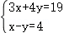（代入法）；
（2）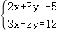（加减法）．
【解答】解：（1）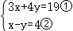，
由②得：x＝4+y③，
把③代入①得：3（4+y）+4y＝19，
解得：y＝1，
把y＝1代入③得：x＝4+1＝5，
所以方程组的解是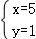；

（2）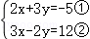，
①×2+②×3得：13x＝26，
解得：x＝2，
把x＝2代入①得：4+3y＝﹣5，
解得：y＝﹣3，
所以方程组的解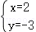．
21．（6分）在如图所示的正方形网格中，每个小正方形的边长为1，格点三角形（顶点是网格线的交点的三角形）ABC的顶点A，C的坐标分别为（﹣4，7），（﹣1，5）．
（1）请在如图所示的网格平面内画出平面直角坐标系；
（2）请画出△ABC关于y轴对称的△A₁B₁C₁；
（3）直接写出点B₁的坐标．
【解答】解：（1）平面直角坐标系如图所示：
（2）如图，△A₁B₁C₁即为所求．
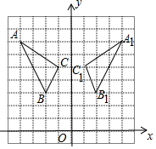
（3）B₁（2，3）．
22．（8分）（1）利用平方根的意义，求满足条件的x值：（x﹣1）²＝36；
（2）已知a＝2﹣，b＝2+，求a²﹣ab的值．
【解答】解：（1）（x﹣1）²＝36，
x﹣1＝±6，
x﹣1＝6或x﹣1＝﹣6，
解得x＝7或﹣5；
（2）∵a＝2﹣，b＝2+，
∴a²﹣ab＝（2﹣）²﹣（2﹣）（2+）
＝12﹣12+6﹣（12﹣6）
＝12﹣12+6﹣6
＝12﹣12．
23．（8分）已知直线l₁：y＝kx+b经过点A（，2）和点B（2，5）．
（1）求直线l₁的表达式；
（2）求直线l₁与坐标轴的交点坐标．
【解答】解：（1）∵直线l₁：y＝kx+b经过点A（，2）和点B（2，5）．
∴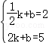，解得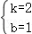，
即y＝2x+1；
（2）令x＝0，则y＝1；令y＝0，则x＝﹣，
∴直线l₁与坐标轴的交点坐标为（0，1）和（﹣，0）．
24．（10分）历下区某中学积极响应国家号召，落实垃圾“分类回收，科学处理“的政策，准备购买A、B两种型号的垃圾分类回收箱共20只，放在校园各个合适位置，以方便师生进行垃圾分类投放．学校共支付费用4240元，A、B型号价格信息如表：
型号 | 价格
A型 | 200元/只
B型 | 240元/只
（1）请问学校购买A型和B型垃圾回收箱各是多少只？
（2）若学校都购买A型垃圾回收箱，能节省费用多少元？
【解答】解：（1）设学校购买A型垃圾回收箱x只，购买B型垃圾回收箱y只，
依题意，得：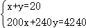，
解得：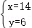．
答：学校购买A型垃圾回收箱14只，购买B型垃圾回收箱6只．
（2）（240﹣200）×6＝240（元）．
答：能节省费用240元．
25．（10分）[阅读材料]
把分母中的根号化去，使分母转化为有理数的过过程，叫做分母有理化．通常把分子、分母同时乘以同一个不等于0的数，以达到化去分母中根号的目的．
例如：化简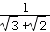．
解：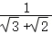＝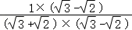＝﹣．
[理解应用]
（1）化简：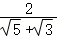；
（2）若a是的小数部分，化简；
（3）化简：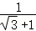+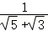+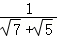+…+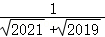．
【解答】解：（1）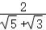＝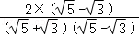＝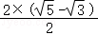＝﹣；
（2）∵a是的小数部分，
∴a＝﹣1，
∴＝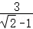＝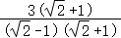＝3+3；
（3）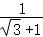+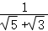+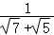+…+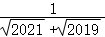
＝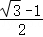+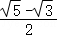+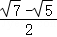+…+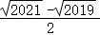
＝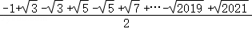
＝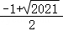
＝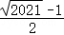．
26．（12分）我市全民健身中心面向学生推出假期游泳优惠活动，活动方案如下．
方案一：购买一张学生卡，每次游泳费用按六折优惠；
方案二：不购买学生卡，每次游泳费用按八折优惠．
设某学生假期游泳x（次），按照方案一所需费用为y₁（元），且y₁＝k₁x+b；按照方案二所需费用为y₂（元），且y₂＝k₂x．其函数图象如图所示．
（1）求y₁关于x的函数关系式，并直接写出单独购买一张学生卡的费用和购买学生卡后每次游泳的费用；
（2）求打折前的每次游泳费用和k₂的值；
（3）八年级学生小明计划假期前往全民健身中心游泳8次，应选择哪种方案所需费用更少？说明理由．
【解答】解：（1）∵函数y₁＝k₁x+b的图象过点（0，30），（10，180），
∴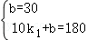，解得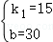，
k₁＝15表示的实际意义是：购买一张学生暑期专享卡后每次健身费用为15元，
b＝30表示的实际意义是：购买一张学生暑期专享卡的费用为30元；

（2）由题意可得，打折前的每次健身费用为15÷0.6＝25（元），
则k₂＝25×0.8＝20；

（3）选择方案一所需费用更少．理由如下：
由题意可知，y₁＝15x+30，y₂＝20x．
当健身8次时，
选择方案一所需费用：y₁＝15×8+30＝150（元），
选择方案二所需费用：y₂＝20×8＝160（元），
∵150＜160，
∴选择方案一所需费用更少．
27．（12分）如图，直线l₁：y＝kx+1与x轴交于点D，直线l₂：y＝﹣x+b与x轴交于点A，且经过定点B（﹣1，5），直线l₁与l₂交于点C（2，m）．
（1）求k、b和m的值；
（2）求△ADC的面积；
（3）在x轴上是否存在一点E，使△BCE的周长最短？若存在，请求出点E的坐标；若不存在，请说明理由；
（4）若动点P在线段DA上从点D开始以每秒1个单位的速度向点A运动，设点P的运动时间为t秒．是否存在t的值，使△ACP为等腰三角形？若存在，直接写出t的值；若不存在，请说明理由．
【解答】解：（1）∵直线l₂：y＝﹣x+b与x轴交于点A，且经过定点B（﹣1，5），
∴5＝1+b，
∴b＝4，
∴直线l₂：y＝﹣x+4，
∵直线l₂：y＝﹣x+4经过点C（2，m），
∴m＝﹣2+4＝2，
∴C（2，2），
把C（2，2）代入y＝kx+1，得到k＝．
∴k＝，b＝4，m＝2．

（2）对于直线l₁：y＝x+1，令y＝0，得到x＝﹣2，
∴D（﹣2，0），
∴OD＝2，
对于直线l₂：y＝﹣x+4，令y＝0，得到x＝4，
∴A（4，0），
∴OA＝4，AD＝6，
∵C（2，2），
∴S_{△ADC}＝×6×2＝6．

（3）作点C关于x轴的对称点C′，连接BC′交x轴于E，连接EC，则△BCE的周长最小．
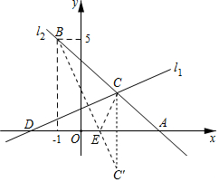
∵B（﹣1，5），C′（2，﹣2），
∴直线BC′的解析式为y＝﹣x+，
令y＝0，得到x＝，
∴E（，0）．

（4）如图，由题意AC＝＝2，
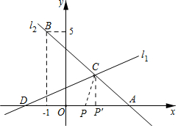
当AC＝AP＝2时，t＝6﹣2，
当P′C＝P′A时，∠AP′C＝90°，AP′＝2，
∴t＝6﹣2＝4，
当AC＝CP时，P（0，0），此时t＝2．
综上所述，满足条件的t的值为6﹣2或4或2．
声明：试题解析著作权属菁优网所有，未经书面同意，不得复制发布日期：2023/10/18 13:52:13；用户：湛瀛；邮箱：ggzx076@xyh.com；学号：22676871

